第十二章：

11 （1）用最终产品生产法计算GDP （2）收入法计算

12 （1）名义GPD （2）以A为基期，计算A和B(A+1)的实际GDP。这两年实际GDP变化百分比 （3）GDP的变化取决于我们用哪一年的价格作为衡量实际GDP的基期的价格 这句话是否正确 （4）用1998年作为基期，计算1998年和1999年的GDP折算指数。

13 （1）国内生产净值 （2）进出口 （3）政府税收减去转移支付后的收入 （4）个人可支配收入 （5）个人储蓄

14 （1）储蓄 （2）投资（3）政府支出

十三章：

1 三部门



2 均衡收入1000 政府购买乘数5 税收乘数4 平衡预算乘数1

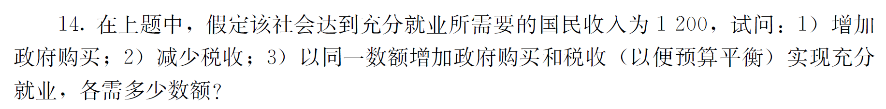

Ans

11 （1）看最后售价 （2）工资+利润

12 （1）当年的数量乘以价格（2）A年实际GDP不变，B年实际GDP=A年价格\*B年数量 （3）错误，取决于生产的物品和劳务的数量和生产的物品和劳务的价格 （4）折算指数=名义GDP/实际GDP

13

（1）国内生产总值-折旧【折旧=总投资-净投资】

（2）GDP=c+i+g+nx

（3）两个政府相加

（4）国内生产净值-（3）

（5）个人可支配收入-净值

14 （1）=可支配收入-消费 （2）投资=私人部门储蓄+政府储蓄+国外部门储蓄（3）政府支出=GDP-c-i-nx-贸易赤字

十三章：

1（1）三个公式：

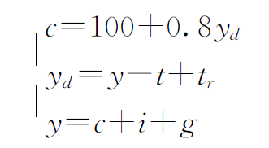

（2）

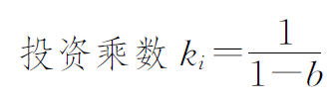



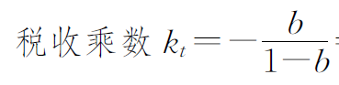

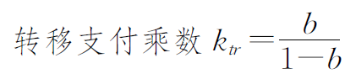

2 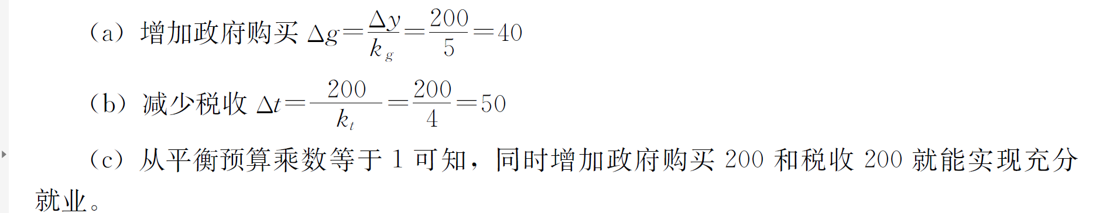

3 四部门乘数

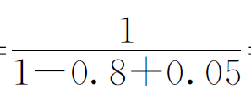

注意两个位置的系数

十四章：

13

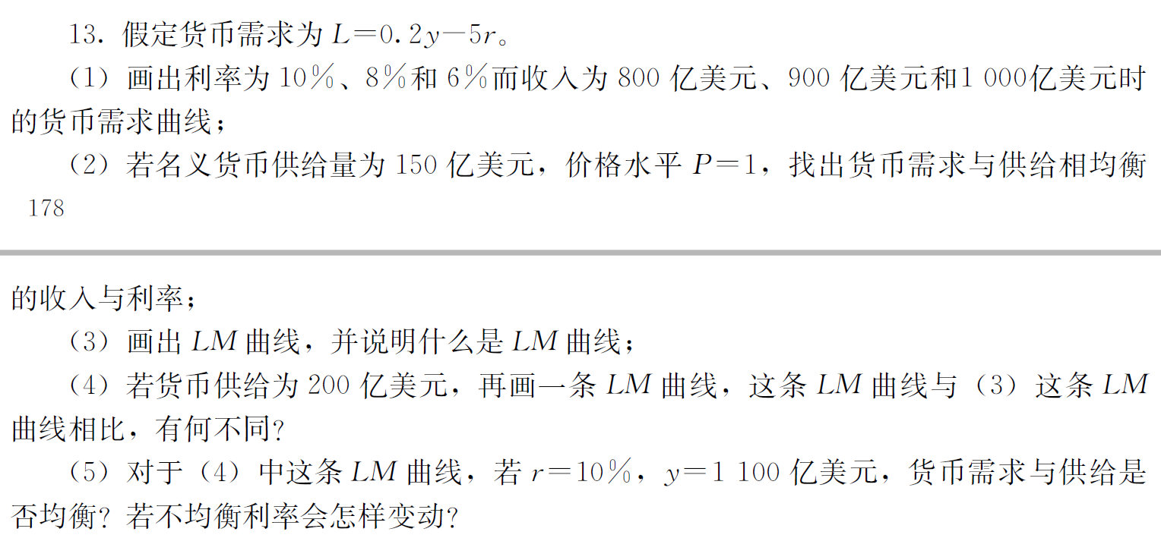

Ans：

1. 货币需求函数是：横坐标为货币需求，总坐标是r
2. 货币供给m=名义货币供给量/P m=L（货币需求=货币供给）
3. LM：横坐标y 纵坐标r
4. 200=0.2y-5r 不同：右移多少
5. 不均衡如何变动：看IS-LM曲线均衡点在某一条曲线移动后如何变化

14

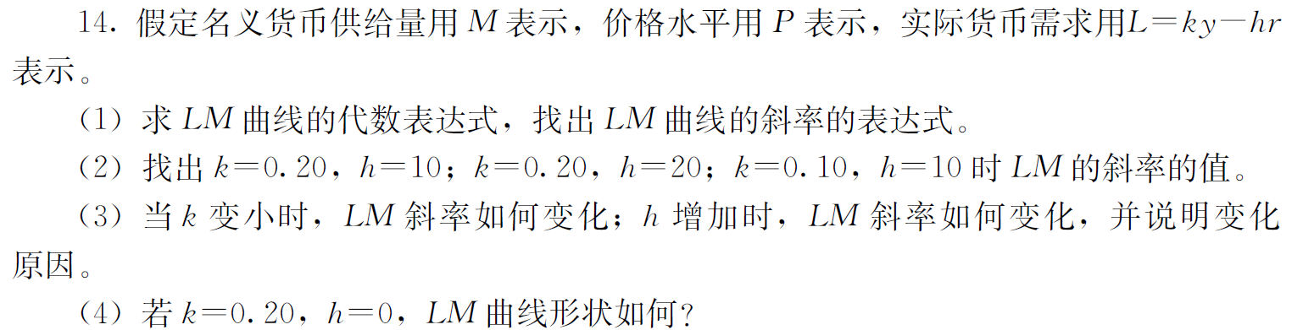

Ans

1 LM代数表达式：实际货币供给=M/P 市场均衡时：L=M/P 假定p=1 所以M=ky-hr

斜率为r=（ ）

2 带入斜率就好

3 看r=表达式就好

4 垂直于y轴 表明货币需求和利率大小无关

15

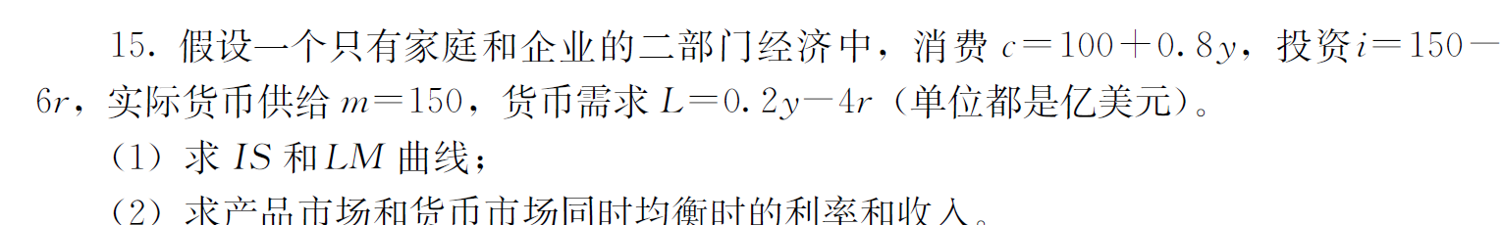

Ans

（1）IS曲线：y=c+I 化成：r=

LM曲线：m=0.2y-4r

（2）联立求解

十五章：

1

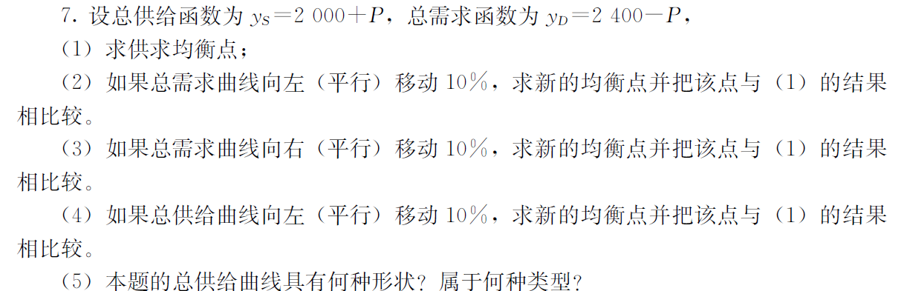

Ans

1 联立

2 3 4 2400（左减右加）

5 右向上倾斜的直线，常规性

2

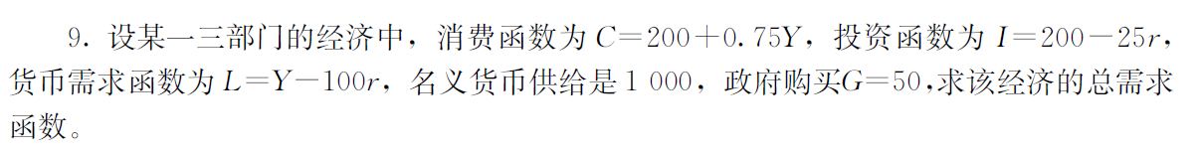

（1）求IS- y=c+I （2）求LM- M/P=L

联立消去r

十六章：

1

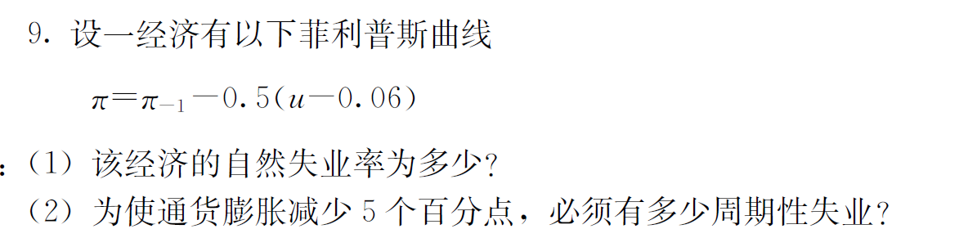

Ans

1 0.06为自然失业率

2 u=周期失业率。 使通货膨胀减少5个百分点 π- π-1 =-0求u